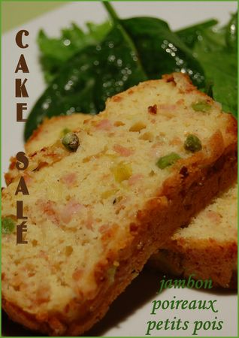 | CAKE OU PAIN AU JAMBON, POIREAUX ET PETITS POIS,  SANS GLUTEN ET SANS LACTOSE
Rendement : 4 bonnes portions
- 1/2 lb de jambon cuit (240g)
- 1 poireau
- beurre et huile d'olive
- 1/4 c. à thé de poudre de cari de Madras ou de cari ordinaire
- 3/4 tasse de farine sans gluten (mélange de farine de riz GLUTINO) (150g)
- 2 c. à thé de poudre à pâte (levure chimique)
- 1/2 c. à thé de sel
- 2 oeufs "gros"
- 4 c. à soupe d'huile d'olive
- 1/2 tasse de lait sans lactose (125ml)
- 1/3 tasse de fromage cheddar râpé (50g)
- 1/2 tasse de pois verts surgelés (1 bonne poignée)
Préchauffer le four à 350°F (180°C) et bien beurrer un moule à pain d'environ 4" x 9" (10cm X 23cm).
Préparer le jambon en le coupant grossièrement et en le débarrassant de sa peau. Déposer les morceaux dans le bol du robot en pulsant pour obtenir un hachis assez grossier. Mettre de côté.
Nettoyer le poireau et le couper en deux dans le sens de la longueur. L'émincer ensuite de façon à obtenir de petites languettes. Chauffer le beurre et l'huile d'olive dans un poêlon anti-adhésif et faire revenir le poireau avec la poudre de cari. Saler et poivrer et réserver.
Tamiser la farine, la poudre à pâte et le sel dans un bol. Dans un autre bol, mêler le lait et les oeufs. Ajouter le fromage râpé et verser le tout sur les ingrédients secs. Mêler juste assez pour bien humecter tous les ingrédients. Ajouter le jambon, le poireau et les pois verts et mélanger le tout. L'appareil sera assez épais. Verser dans le moule à pain et mettre au four. Cuire pendant 45 minutes. Laisser tiédir avant de trancher et déguster tiède ou froid, accompagné d'une simple salade verte ou, comme moi le lendemain, d'un jus de tomate.

